# Esxi8.0创建ubuntu虚拟机直通调用pci设备

# 一、虚拟机设置

虚拟机cpu、内存、硬盘大小根据需要设置，硬盘类型精简置备

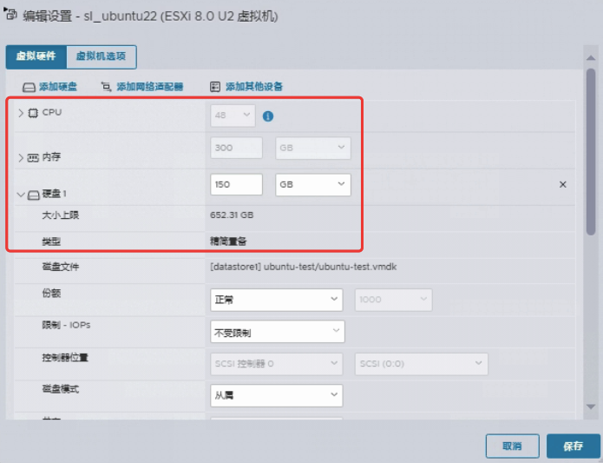

内存设置预留所有内存

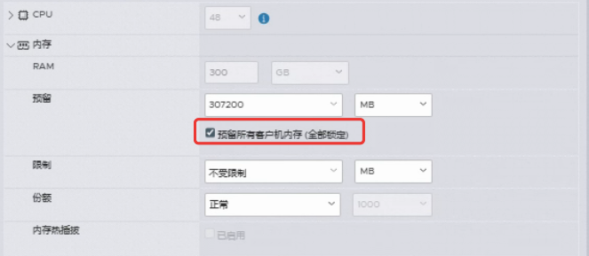

设置EFI启动

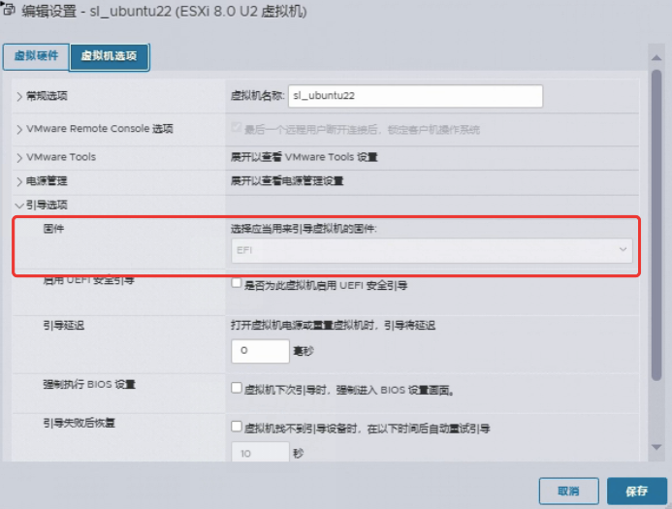

高级设置，我这里是A800-80G，所以设置256G

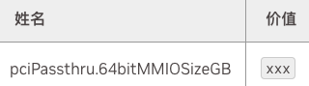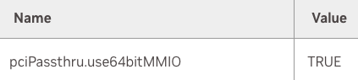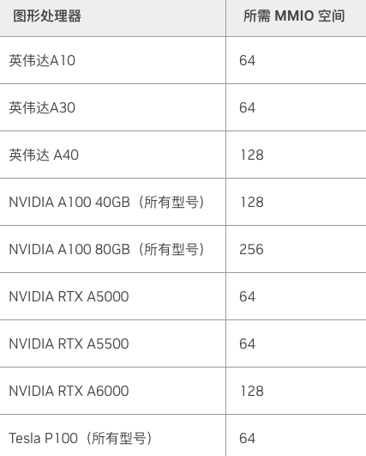

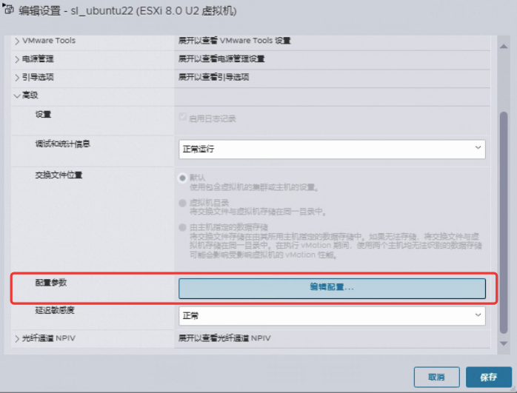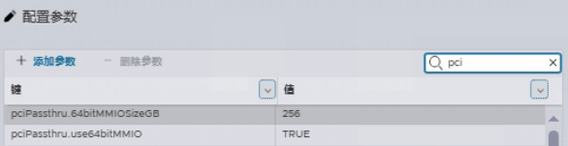

# 二、安装驱动（基于CLI）

## 1.前置工作

首先，查看服务器上的是否安装了NVIDIA GPU

```

lspci I grep -i nvidia

```



前往NDA驱动程序下载页面，为您的GPU选择合适的驱动和操作系统，并将最新的驱动程序存储到例（注意版本之间的适配，）

比如我下载的是550.54.14的版本，CUDAToolkit版本是12.4。我的ubuntu版本是22.04

那么我对应的ubuntu是22.04.z(z<=3),linux内核版本是6.2.0-26

驱动版本：

<https://www.nvidia.com/Download/Find.aspx?lang=en-us>

驱动版本说明：

<https://docs.nvidia.com/datacenter/tesla/tesla-release-notes-550-54-14/index.html>

cuda版本说明：

https://docs.nvidia.com/cuda/archive/12.4.0/cuda-installation-guide-linux/index.html

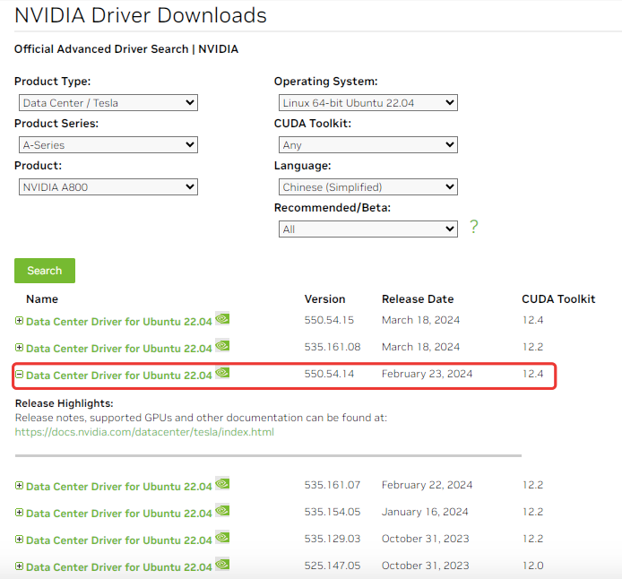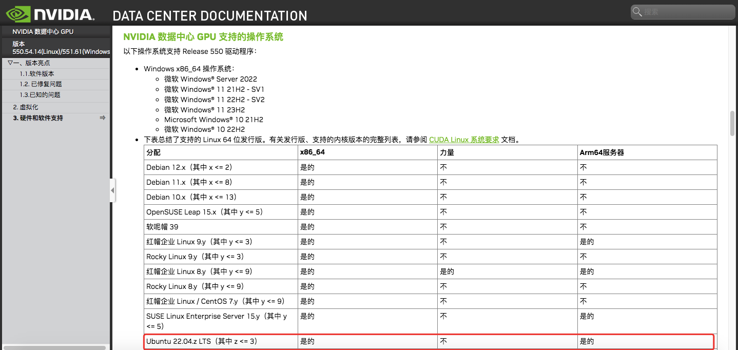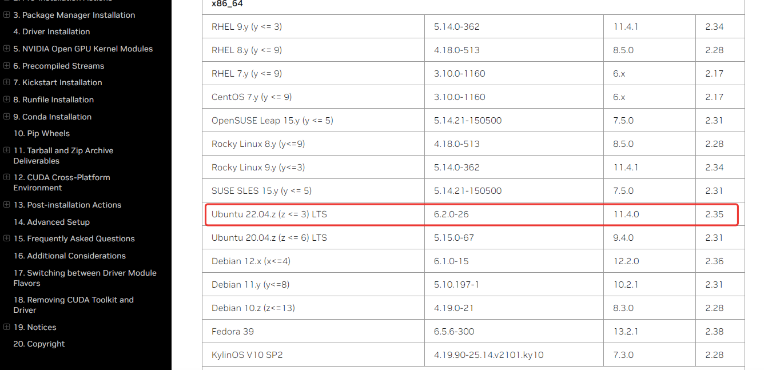

如~Downloads的位置。

## 安装驱动

```

安装gcc

sudo apt-get update  
sudo apt-get install -y gcc libglvnd-dev pkg-config

sudo apt install -y build-essential

```p

运行以下命令禁用当前驱动程序：

```

sudo telinit 3

```

进入控制台(CL界面)并运行以下命令以删除以前的驱动程序，之后安装新下载的驱动程序（将下面的x.run文件的名称替换为之前下载过的文件名)：

```

sudo apt purge nvidia-*

cd ~/Downloads

sudo chmod+x NVIDIA-Linux-x86_64-xxx.xx.run

sudo ./NVIDIA-Linux-x86_64-xxx.xx.run

```

安装完成后重启服务器

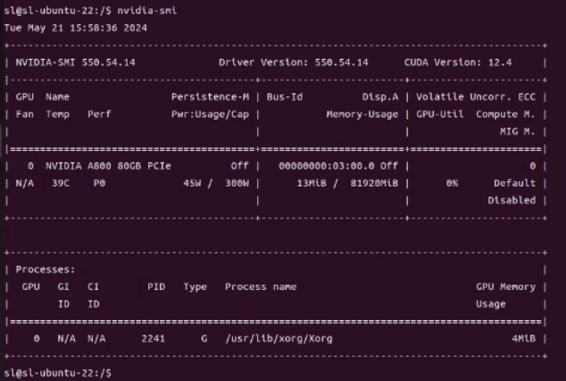

## 遇到的问题：

The target kernel has CONFIG_MODULE_SIG set, which means that it supports cryptographic signatures on kernel modules. On some systems, the kernel may refuse to load

modules without a valid signature from a trusted key. This system also has UEFI Secure Boot enabled; many distributions enforce module signature verification on UEFI

systems when Secure Boot is enabled. Would you like to sign the NVIDIA kernel module?

解决：电脑启动时禁用UEFI安全启动功能